Фамилия, имя, отчество | Созонов Сергей Константинович , 21.11.1960 год.
Фото | 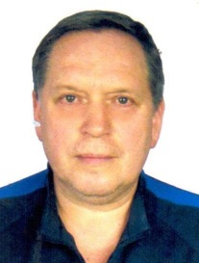
Образование | Высшее:  Саратовский государственный технический университет им. Гагарина Ю.А., специальность инженер-строитель  Среднее специальное:  Саратовское областное училище (техникум) олимпийского резерва, специальность – физическая культура, квалификация – педагог по физической культуре и спорту
Квалификационная категория | первая
Стаж педагогической деятельности | 22 года
Повышение квалификации | Семинар по обучению тренерско-преподавательского состава «Актуальные вопросы подготовки тренерско-преподавательского состава СДЮШОР» - 2013 года
Спортивный разряд, звание | Кандидат в мастера спорта по настольному теннису.
Уровень подготовленных спортсменов | кандидаты в мастера спорта России, спортсмены массовых разрядов
Лучшие результаты воспитанников | Победители и призеры областных и всероссийских соревнований 2012-2013 гг.
Лучшие воспитанники | Боборыко Максим, Давыдова Екатерина, Давыдова Кристина, Тюрина Елена
Дополнительная информация | Награжден грамота Министерства молодежной политики, спорта и туризма «За высокие показатели в работе и добросовестный труд» от 10.08.2010 г.,  Участник III Международного учебно-методического семинара тренеров по настольному теннису «Методические принципы построения тренировочного процесса на современном этапе развития настольного тенниса», 2010 г.,  Основные тренировочные базы: СК «Строитель», с\з СГАУ им. Вавилова, работает в бригаде с тренером-преподавателем Созоновой Н.П.

